Kehancuran Assad menandai dimulainya era baru bagi Suriah dan Timur Tengah.
Koalisi pemberontak yang dipimpin oleh HTS telah menggulingkan rezim Assad, membuka babak baru dalam sejarah Suriah.
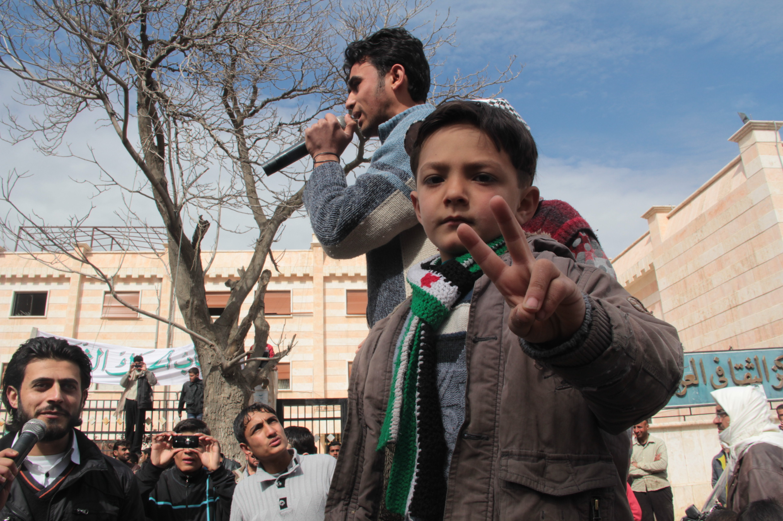
Demonstrasi di Menbej, pedesaan Aleppo, 8 Maret 2013: tersedia di https://commons.wikimedia.org/wiki/File:Syria-_two_years_of_tragedy_(8556474591).jpg OGL v1.0
Oleh: |  | Editor:
Mauro Primavera - Catholic University of Sacred Heart, Milan - - |  | Giuseppe Francaviglia - 360info European Commissioning Editor - -

Koalisi pemberontak yang dipimpin oleh HTS telah menggulingkan rezim Assad, membuka babak baru dalam sejarah Suriah.
`
Tiga minggu setelah pasukan yang dipimpin oleh Hayat Tahrir al-Sham (HTS) menggulingkan Presiden Bashar al-Assad pada 8 Desember 2024, pemimpin HTS Ahmed al-Sharaa – yang sebelumnya dikenal sebagai Abu Muhammad al-Jawlani – mengumumkan bahwa pemilu di negara yang dilanda perang tersebut mungkin membutuhkan waktu hingga empat tahun, dengan alasan perlunya konstitusi baru dan sensus nasional untuk menentukan kelayakan pemilih.
Pernyataan tersebut muncul saat Damaskus berusaha meyakinkan negara tetangga dan kekuatan internasional tentang komitmennya terhadap stabilitas dan reformasi.
Al-Sharaa juga menegaskan kembali hubungan strategis Suriah dengan Rusia, sekutu militer utama selama konflik 13 tahun, dan mengekspresikan harapan untuk perbaikan hubungan dengan Amerika Serikat di bawah Presiden terpilih Donald Trump, termasuk pencabutan sanksi yang dikenakan pada Suriah.
Transformasi politik mendadak Suriah
Dalam beberapa hari, Suriah mengalami transformasi politik yang signifikan. Setelah lebih dari 13 tahun perang sipil, pada 27 November 2024, koalisi pemberontak yang dipimpin oleh kelompok Islamis terkemuka Hay’at Tahrir al-Sham (HTS) melancarkan serangan mendadak dari Idlib terhadap pasukan pemerintah.
Pada 8 Desember, serangan ini telah menyebabkan runtuhnya rezim Presiden Bashar al-Assad. Meskipun sedikit yang diketahui tentang program politik dan rencana pembangunan negara pemimpin HTS, runtuhnya rezim ini membuka bab baru bagi negara dan menandai momen bersejarah bagi lanskap geopolitik Timur Tengah secara keseluruhan.
Rezim yang telah berkuasa puluhan tahun runtuh dalam sepuluh hari
Penting untuk menganalisis faktor-faktor yang menyebabkan runtuhnya negara Baath setelah 61 tahun pemerintahan otoriter. Selama Musim Semi Arab 2011, Assad secara brutal menindas protes massal damai, namun kesulitan mempertahankan kesatuan di Suriah akibat isolasi regional, sanksi internasional, dan kerentanan institusional.
Sejak 2015, Damaskus, dengan dukungan militer dari Rusia, Iran, dan Hezbollah, melancarkan kampanye sukses untuk merebut kembali kota-kota dan provinsi besar, termasuk Aleppo. Pada Maret 2020, gencatan senjata yang dimediasi oleh Turki dan Rusia berlaku, menghentikan operasi militer dan menstabilkan garis depan. Pemerintah kembali menguasai dua pertiga wilayah negara, sementara pemberontak menguasai Suriah Barat Laut, dan Kurdi menguasai wilayah Rojava.
Assad adalah satu-satunya otokrat yang selamat dari gerakan proto-revolusioner Arab Spring. Ia juga berhasil memperbaiki hubungan dengan beberapa pemerintah Arab, mencapai reintegrasi penuh ke Liga Arab pada 2023 melalui mediasi Uni Emirat Arab dan, dalam skala yang lebih kecil, Arab Saudi.
Kelemahan internal
Beberapa faktor berkontribusi pada kejatuhan rezim Assad. Di antara faktor utama adalah disfungsi internal Tentara Arab Suriah (SAA). Meskipun pernah meraih kesuksesan di masa lalu, tentara nasional mulai kehilangan tenaga kerja selama gencatan senjata dan menjadi sangat bergantung pada dukungan asing.
Rencana pemerintah untuk mengubah SAA menjadi pasukan profesional dengan menghilangkan wajib militer tidak pernah terwujud karena korupsi yang merajalela di kalangan petinggi militer, yang menghambat upaya reformasi yang serius.
Selain itu, pengaruh asing yang kuat memecah belah SAA, memupuk loyalitas terhadap aktor eksternal. Misalnya, Divisi ke-25 – unit elit yang sebelumnya dikenal sebagai “Pasukan Harimau” – terintegrasi erat dengan pasukan Rusia. Sementara itu, meningkatnya dominasi milisi Syiah yang didukung oleh Hezbollah dan Iran meminggirkan tentara reguler SAA, yang sebagian besar beragama Sunni.
Di luar pembagian sektarian, wajib militer menghadapi kondisi sosial-ekonomi yang semakin memburuk, diperparah oleh spiral inflasi yang melanda Suriah pada 2023. Kekurangan sumber daya memaksa pemerintah untuk memotong atau membekukan subsidi untuk tentara, menyebabkan penurunan tajam dalam gaji prajurit. Ketika milisi HTS mendekati ibu kota, Assad menaikkan gaji sebesar 50%, tetapi langkah ini dianggap sebagai tindakan putus asa yang menyoroti kerentanan rezim.
Secara sosial, hubungan Assad dengan komunitas agama Alawite—tulang punggung pasukannya—menurun secara signifikan. Meskipun setia, rezim gagal memenuhi kebutuhan komunitas Alawite yang lebih luas, meninggalkan kebanyakan dari mereka dalam kondisi yang mengenaskan sementara segelintir orang menikmati perlindungan rezim.
Dalam konteks ini, strategi Ahmad al-Sharaa terbukti efektif: ia berjanji untuk menghindari eksploitasi perpecahan sektarian dan meyakinkan semua lapisan masyarakat Suriah bahwa mereka akan memiliki peran dalam membentuk masa depan politik dan ekonomi negara.
Faktor psikologis dan peran HTS
Faktor kritis lainnya adalah kondisi regional yang luar biasa yang menghambat intervensi sekutu Assad. Rusia, yang terlibat dalam konflik mahal di Ukraina, telah mengurangi kehadiran militernya di Suriah selama dua tahun dan hanya memberikan dukungan terbatas terhadap HTS, terutama melalui serangan udara sporadis.
Iran juga terfokus pada konflik di Gaza dan Lebanon serta konfrontasinya dengan Israel setelah operasi "Al-Aqsa Flood" Hamas. Sementara itu, kekuatan militer Hezbollah melemah secara signifikan setelah Israel menghancurkan rantai komandonya, termasuk pemimpin karismatiknya, Hassan Nasrallah.
Perkembangan ini sangat memengaruhi kinerja Tentara Arab Suriah. Penarikan sebagian sekutu membuat tentara tersebut kehilangan semangat, dan semakin terisolasi dalam upayanya menahan serangan pemberontak.
Pendekatan moderat dan akomodatif HTS semakin mempercepat disintegrasi internal SAA. Organisasi Islamis tersebut menawarkan amnesti kepada tentara wajib militer Sunni dan Alawite yang membelot. Banyak Syiah memilih untuk memperoleh peran politik dan sosial di bawah HTS daripada tetap setia pada rezim yang lelah dan runtuh.
Perang inovatif HTS
Faktor kunci lainnya adalah taktik canggih dan teknologi militer yang digunakan oleh koalisi HTS. Selama bertahun-tahun, Tahrir al-Sham mengembangkan perangkat militer yang canggih, termasuk akademi militer yang lengkap, komando pusat, infanteri khusus, unit penembak jitu, dan fasilitas produksi senjata.
Selain itu, artileri HTS memiliki akses ke arsenal yang signifikan, yang diperoleh baik dengan mendisarmakan kelompok pemberontak lain atau merebut peralatan dari rezim dalam pertempuran. Arsenal tersebut meliputi tank, drone, misil jelajah, roket, dan peluru mortir.
Kelompok ini memperbaiki taktiknya dan memperkuat koordinasi militer dengan Tentara Nasional Suriah (SNA) yang didukung Turki, mengurangi ketergantungannya pada bom truk dan serangan bunuh diri. Dihadapkan pada musuh yang dilengkapi dengan baik, pasukan pemerintah tidak siap untuk menangkis serangan tersebut.
Kesempatan untuk pembaruan
Meskipun kelemahan internal rezim Assad telah tercatat dengan baik, ketidakmauan Moskow dan Teheran untuk memberikan dukungan yang tak tergoyahkan, dikombinasikan dengan kemampuan militer HTS yang meningkat dan taktik inovatifnya, kemungkinan besar berkontribusi pada kejatuhannya yang cepat – hasil yang tampaknya tidak mungkin setelah 13 tahun konflik sipil.
Runtuhnya sistem otoriter membuka jendela kritis untuk membayangkan kembali masa depan negara. Namun, komunitas internasional dan pemangku kepentingan regional harus tetap waspada.
Retorika damai HTS, yang menjanjikan inklusivitas, harus diuji melalui tindakan, dan upaya harus dilakukan untuk memastikan bahwa tatanan politik baru mempromosikan stabilitas, pluralisme, dan rekonstruksi.
Mauro Primavera, Ph.D. dalam Institusi dan Kebijakan dari Universitas Katolik Sacred Heart, Milan, adalah peneliti pasca-doktoral di Universitas Padua. Ia juga peneliti di OASIS International Foundation dan Asisten Dosen dalam Geopolitik, Sejarah Asia Islam, dan Sejarah Peradaban dan Budaya Politik di Universitas Katolik Sacred Heart, Milan. Penelitiannya berfokus pada geopolitik Mediterania Timur dan sejarah Suriah, khususnya selama periode Baathist.
Diterbitkan pertama kali di bawah lisensi Creative Commons oleh 360info™.
`
Artikel ini diterjemahkan menggunakan alat kecerdasan buatan otomatis yang berpotensi memiliki kesalahan, kesilapan dan ketidakakuratan. Berbagai upaya sudah dilakukan untuk memastikan kejelasan dan koherensi, terjemahan ini bisa saja tidak lengkap dalam menangkap nuansa, intonasi dan tujuan dari teks aslinya. Untuk versi yang tepat, silakan merujuk pada artikel aslinya.
`
Artikel ini pertama kali dipublikasikan tanggal 03 Jan 2025 di bawah lisensi Creative Commons oleh 360info™

